КАМІН КУТОВИЙ (kamin_7)

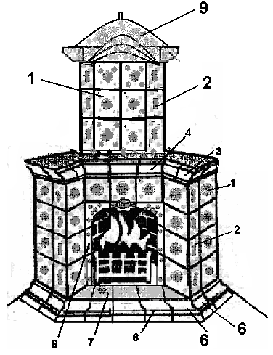
№ елементів | Назва елементів | Кількість, шт.
1 | Кахель прямий | 17
2 | Кахель кутовий | 14
3 | Карниз кутовий | 2
4 | Карниз прямий | 9
6 | Цоколь прямий | 9
7 | Плитка плоска з малим карнизом | 9
8 | Портал | 7
 | ВСЬОГО, шт | ∑ 67
9 | КОРОНА | 1
Загальна висота, см |  | 200
Маса кахелю, кг |  | 140

